***[Δεν αλλάζει ο άνθρωπος](https://e-psyxologos.gr/den-allazei-o-anthropos/" \o "Δεν αλλάζει ο άνθρωπος)…***

“…Δεν αλλάζει ο άνθρωπος… Αυτό που είναι, είναι… Άδικος κόπος το να προσπαθεί κανείς.

Δεν αλλάζει ο άνθρωπος… Ας το πάρουμε απόφαση, για να μην παιδεύουμε ούτε τους άλλους, ούτε τους ίδιους μας τους εαυτούς.

Δεν αλλάζει ο άνθρωπος… Ας κοιτάξουμε λοιπόν, να τα βρούμε με τον εαυτό μας, να μας αγαπήσουμε όπως είμαστε, και να αφήσουμε κατά μέρους τις αλλαγές…”

Και κάπως έτσι, παραμυθιάζουμε τους εαυτούς μας και μένουμε στάσιμοι, βολεμένοι στις ζωούλες μας. Χαϊδεύουμε τα αυτιά μας, δικαιολογούμε την σαπίλα μας, παραμένουμε κολλημένοι, αμετακίνητοι στα πάθη μας, στις πτώσεις μας, στα λάθη μας. Κάπως έτσι, επιμένουμε με νύχια και με δόντια στη φθορά μας…

Μας βολεύει το παραμυθάκι αυτό, πως δεν αλλάζει ο άνθρωπος. Γιατί η αλλαγή προϋποθέτει, κόπο, αγώνα, πάλη, ιδρώτα, αίμα, θυσία, ευθύνη. Η αλλαγή προϋποθέτει ξεβόλεμα από τα συνηθισμένα. Η αλλαγή προϋποθέτει κότσια. Προϋποθέτει ανδρεία.

Αλλάζει ο άνθρωπος.

Σφαγείς γίνανε άγιοι, διώκτες γίνανε απόστολοι, πόρνες γίνανε οσίες, φονιάδες γίνανε αρνιά.

Αλλάζει ο άνθρωπος…

Δεν είπε κανείς ότι είναι εύκολο. Αλλά ο άνθρωπος αλλάζει…

  Ελευθεριάδης Γ. Ελευθέριος

Ψυχολόγος M.Sc.

«Όλοι θέλουν να αλλάξουν τον κόσμο*, αλλά κανένας δεν θέλει να αλλάξει τον* εαυτό του.»

*Λέων Τολστόι*

«Απόκτησε *εσωτερική ειρήνη, και* χιλιάδες *γύρω σου θα βρουν τη σωτηρία τους.»*

**Άγ***. Σεραφείμ του Σάρωφ*

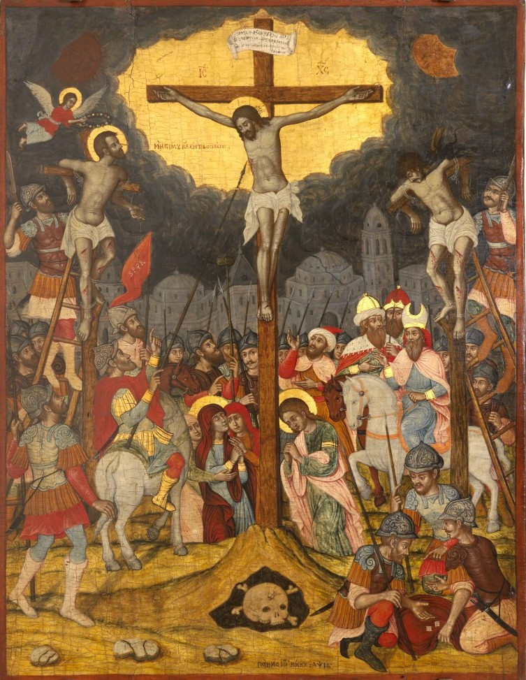

Ο αναμάρτητος Χριστός σταυρώθηκε ανάμεσα σε δύο αμαρτωλούς. Ληστές κι οι δύο, σταυρωμένοι κι οι δύο. Ο ένας βλασφημεί, ειρωνεύεται, αυθαδιάζει. Ο άλλος λυγίζει, παρακαλεί, μετανοεί. **Σαν να εκπροσωπούν οι δύο ληστές ολόκληρη την ανθρωπότητα, τους αμετανόητους και τους μετανοημένους.** Ο ένας ληστής, έστω την τελευταία αυτή ώρα, φανέρωσε την ειλικρινή του μετάνοια, παραδέχθηκε την αμαρτωλότητά του, θέλησε να διορθώσει ταπεινά και τον άλλο ληστή. Με το ξύλο του σταυρού άνοιξε ο παράδεισος και πρώτος του κάτοικος έγινε ένας μετανοημένος ληστής.

***«Από τους δύο ληστές ο ένας σώθηκε. Μην απελπίζεσθε.  
Από τους δύο ληστές ο ένας χάθηκε. Μην επαναπαύεσθε. Αγωνίζεσθε!»***

Ιερός Αυγουστίνος επίσκοπος Ιππώνος